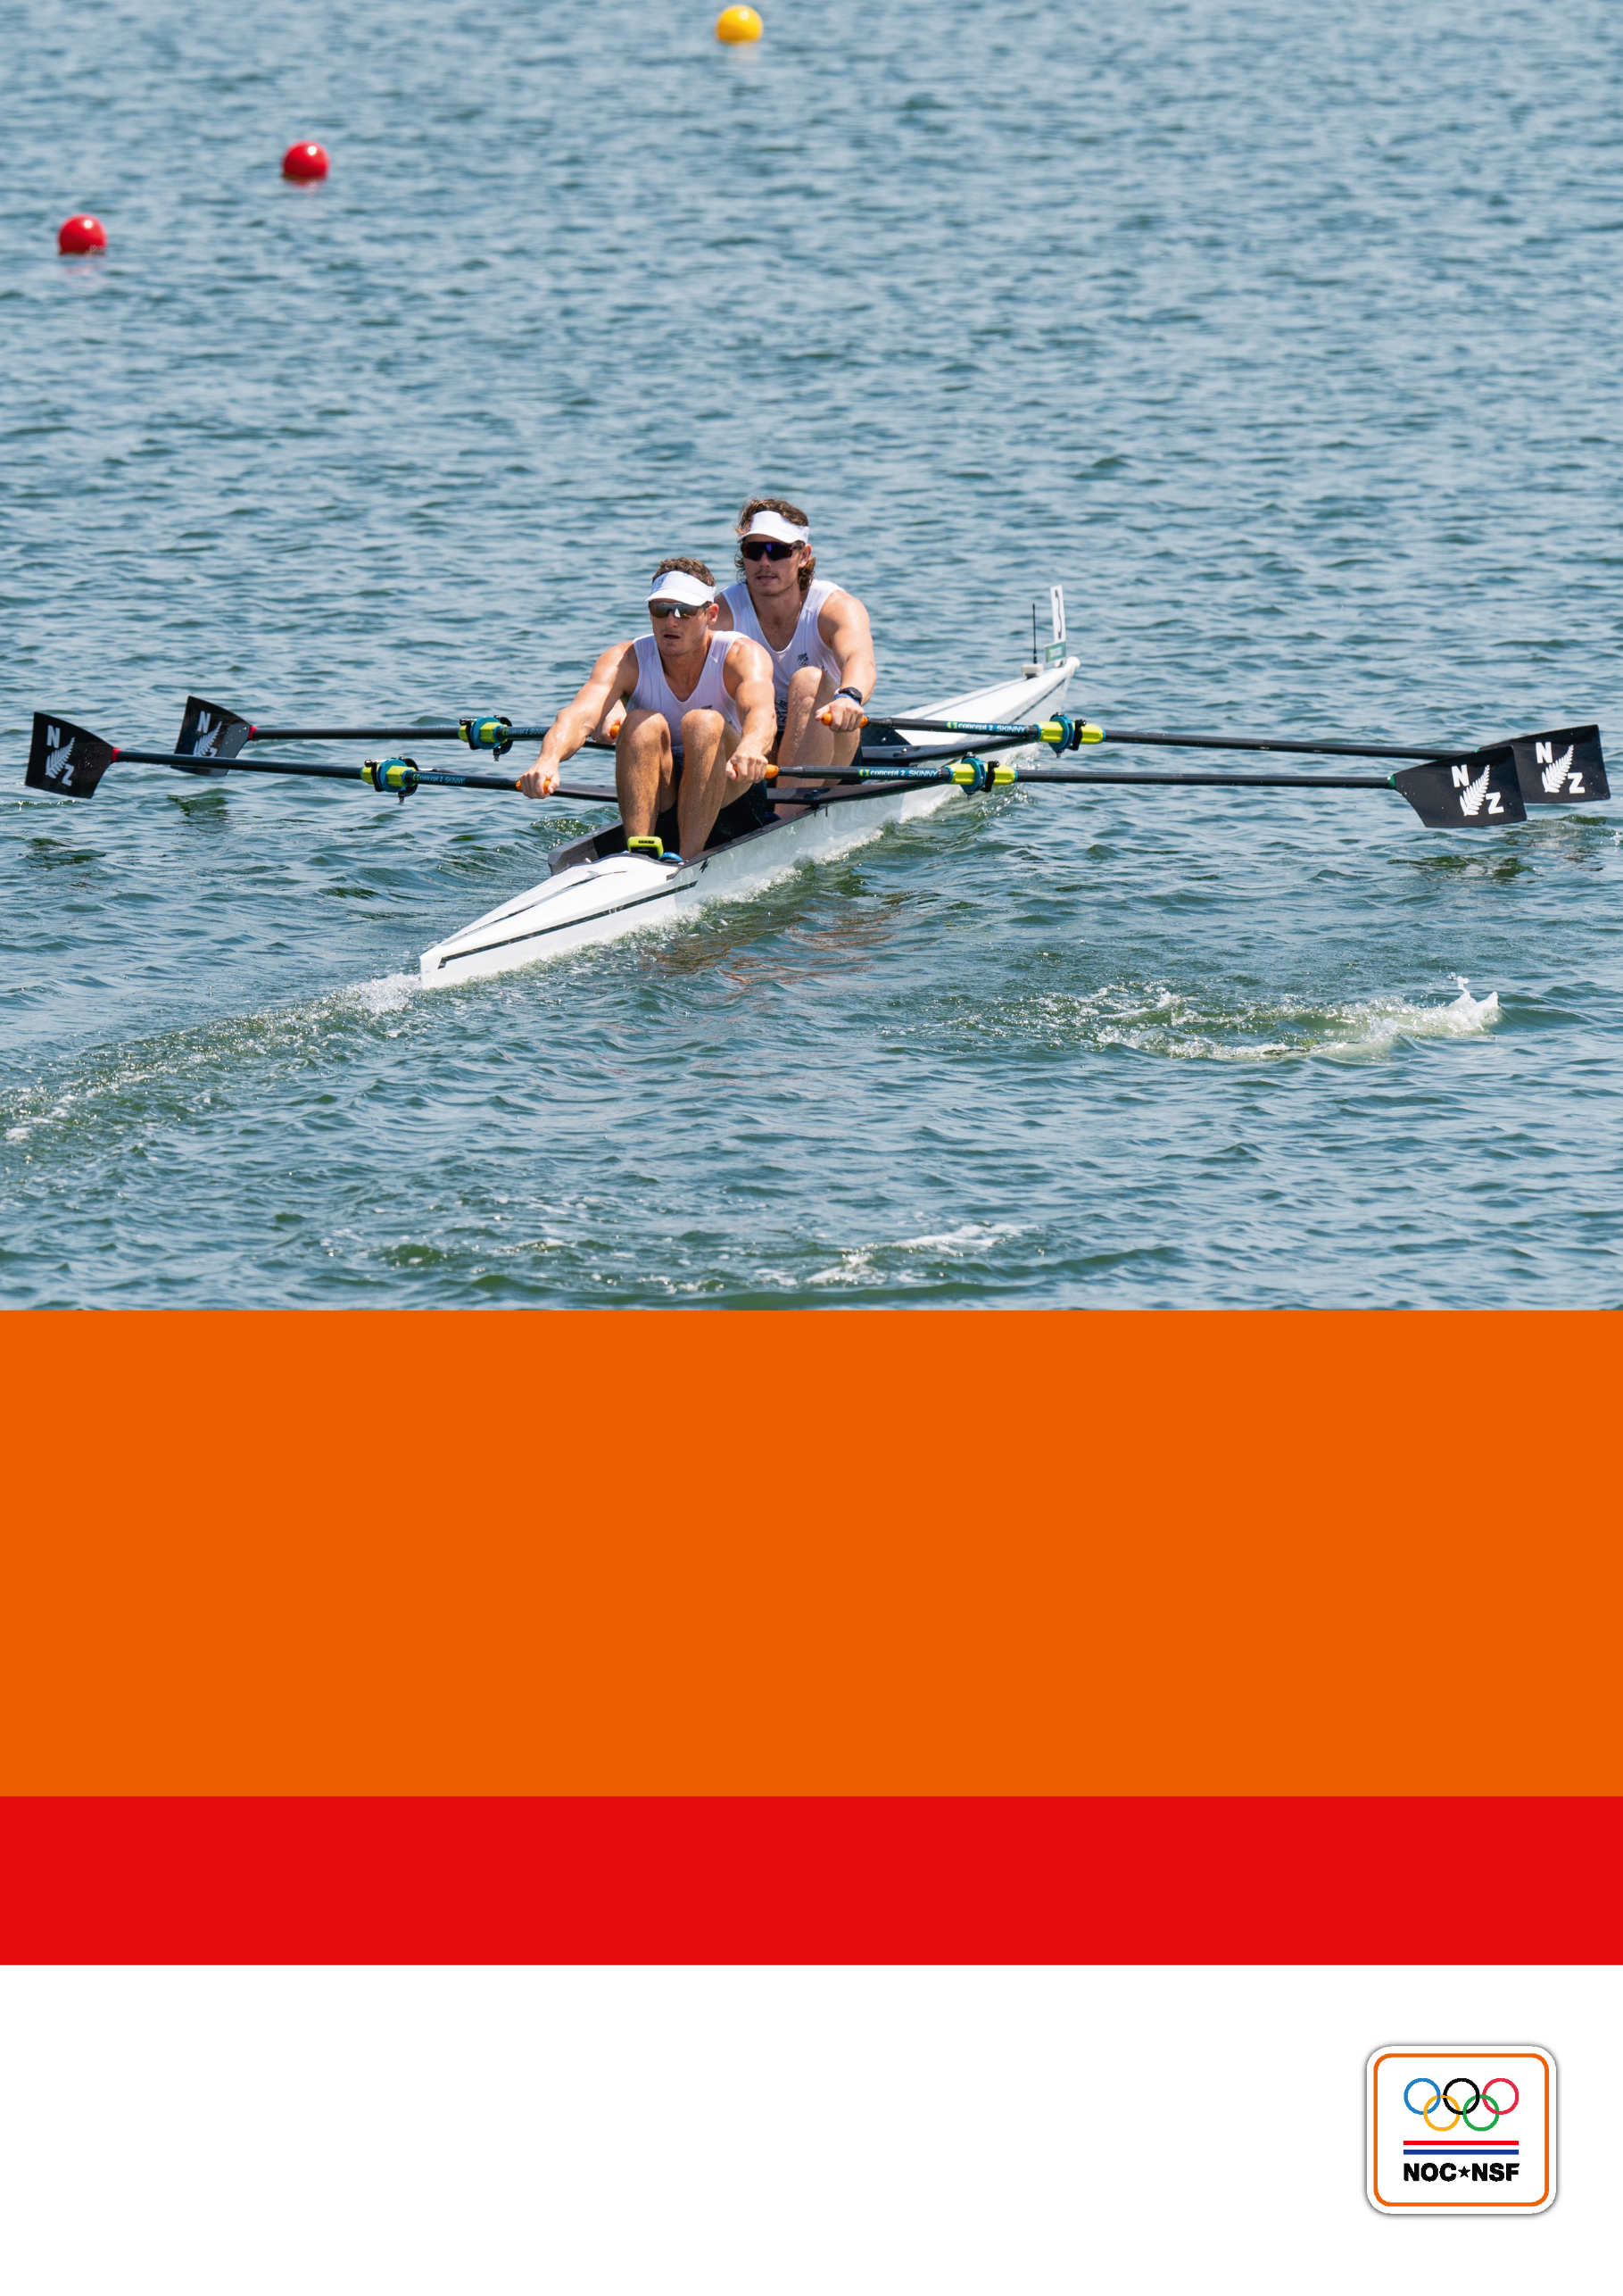
#wewinnenveelmetsport
Kwalificatiestructuur Sport 2024
Brancheprofielen Opleider 4-5

Colofon
De Kwalificatiestructuur Sport 2024 (KSS 2024) bestaat uit brancheprofielen en kwalificatieprofielen voor trainer-coaches, instructeurs, officials en opleiders. De profielen zijn door de procesgroep Herijking KSS2021 ontwikkeld in opdracht van NOC*NSF met de regiegroep Herijking KSS2021 als gedelegeerd opdrachtgever. De begeleidingscommissie Herijking KSS2021 heeft geadviseerd over de validering. In 2023 is de KSS 2024 afgerond onder regie van de werkgroep KSS in opdracht van NOC*NSF. Daarbij speciale dank aan de vele meelezers en ontvangen feedback op de documenten vanuit verschillende sportbonden en het onderwijs.
2
NOC*NSF – Brancheprofielen - Oplieder 4-5

Regiegroep Herijking KSS2021 | Procesgroep Herijking KSS2021 | Begeleidingscommissie Herijking KSS2021
Ronald Klomp (NOC*NSF) | Rogier Beliën (KNLTB) | Frank van Gene (WOS)
Jan Minkhorst (NOC*NSF, voorzitter) | Marco Bout (KNVB) | Lisette van de Heij (Atletiekunie)
Thomas van der Staak (KNVB) | Bert Geenen (Hogeschool Zeeland) | René Immers (MBO Raad, voorzitter)
Marit van Genderen (NOC*NSF) | Marieke Jonker (KNSB) | Patrick Jeuken (Kampong hockey)
 | Nathan Kipp (KNHB) | Arie Koops (Internationaal)
 | Vanessa de Knegt (KNVB) | Ingrid Koppelman (FNV Sport)
 | Tijs Pijls (NCP NLQF) | Nina Oosterloo (KNGU)
 | Jessica Tadema (NCP NLQF) | Niek Pot (Ministerie van VWS)
 | Eveline van Tuinen (NKBV) | Thom Terwee (HSO)
 | Alijd Vervoorn (SEC) | Nicolette van Veldhoven (NOC*NSF)
 | Nelly Voogt (procesbegeleider)
 | Ondersteund door
 | Jochem Jaarsma (NOC*NSF)
 | Jint Koevoet (NOC*NSF)

Alliantie opleiden trainers- coaches en instructeurs | Werkgroep KSS 2024 | Ondersteund door
Jildou Gemser (NOC*NSF) | Rogier Beliën (KNLTB - NOC*NSF) | Joost Roede (NOC*NSF)
Bert Hamhuis (MBO Raad) | Jildou Gemser (NOC*NSF) | Jessica Tadema (NLQF)
Richard Kaper (NOC*NSF) | Remco Haring (NOC*NSF)
Hans Kelder (NBB) | Marieke Jonker (KNSB) | Meelezers Onderwijs
Aschwin Lankwarden (KNZB) | Nathan Kipp (KNHB) | Koen Francissen (ROC Rijn IJssel)
Henry van Meerten (KNKV) | Vanessa de Knegt (KNVB) | Niek Schut (ROC Mondriaan)
Herman Meppelink (Nevobo) | Margot Kouwenberg (NOC*NSF) | Bert Wezenberg (ROC Friesland)
Gijs Ronnes (JBN) Jurre Trouw (KNSB) | Annelies Martijn (NOC*NSF) Eveline van Tuinen (KNRB)
Kris Tuinier (Hanzehogeschool Groningen)
Thom Terwee (Hogeschool van Amsterdam)

Legitimering
In opdracht van NOC*NSF heeft een procesgroep bestaande uit vertegenwoordigers van sportbonden en experts de Kwalificatiestructuur Sport 2024 (KSS 2024) ontwikkeld. Zij zijn geadviseerd door een begeleidingscommissie waarin overheid, sociale en maatschappelijke partners zitting hadden. De KSS 2024 geeft op zes niveaus aan welke kerntaken sportkader op een verantwoorde wijze kan uitvoeren. Er wordt onderscheid gemaakt in de richtingen: trainer-coach (wedstrijdgerelateerd), instructeur (niet- wedstrijdgerelateerd), official (scheidsrechter, jury tijdens wedstrijden) en opleider.
Door het ondertekenen van dit document geven de sociale partners in de sport, namelijk de Werkgevers in de Sport (WOS) en FNV Sport samen met NOC*NSF, aan dat zij de inhoud van de Kwalificatiestructuur Sport 2024 onderschrijven en het beschouwen als een document dat een belangrijke bijdrage levert aan en richting geeft aan de verdere ontwikkeling van het sportkader in al zijn facetten.


Disclaimer: Op het moment van drukken wordt de inschaling van het NLQF-niveau en de vergelijking KSS-NLQF-niveau uitgevoerd.

Inleiding gebruik brancheprofielen
In deze inleiding staat beschreven wat een brancheprofiel¹ (BP) is en wat de afspraken en mogelijkheden zijn bij het gebruik voor het opstellen van sportspecifieke BP's. Een uitgebreide toelichting staat in bijlage 1.
Wat is een BP?  Een BP beschrijft een vakbekwame functionaris. Het profiel geeft inzicht in de kerntaken die een functionaris in een bepaalde context op een kwalitatief goede en effectieve wijze moet kunnen uitvoeren.  Wat is de functie van een BP?  Een BP vervult verschillende functies. Een belangrijke functie is het inzichtelijk maken van het sportkader dat nu en in de toekomst nodig is om bij te dragen aan het realiseren van de doelen van een sport(bond). Ook kunnen BP's worden gebruikt bij het profileren, positioneren en waarderen van bepaalde functies. Daarnaast dient een BP als input voor het opstellen van kwalificatieprofielen (KP's).  Wat is het verschil met een KP?  Een KP² beschrijft beheersingscriteria (leeruitkomsten) op het niveau van een startbekwame functionaris. Op grond van een KP worden opleidingen en (summatieve) toetsen³ uitgewerkt. Een sportbond kan aan een kwalificatie (= behaald diploma) bepaalde bevoegdheden toekennen. |  | BP's in de KSS  De georganiseerde sport (NOC*NSF) is verantwoordelijk voor het ontwikkelen, onderhouden en herijken van de BP's. De inhoud van de BP's (lijnen: trainer-coach, instructeur, official, opleider) wordt gelegitimeerd door de sociale partners in de sport (WOS, FNV Sport) en NOC*NSF. De georganiseerde sport stelt in de ledenvergadering van NOC*NSF de BP's als onderdeel van de KSS vervolgens vast. Voordat een sportbond een BP vaststelt en functioneel kan gebruiken, wordt het eerst door de betreffende bond sportspecifiek gemaakt. Het sportspecifieke BP wordt vastgesteld door het daartoe bevoegde gezag van de betreffende sportbond.  Sportspecificeren van een BP  Een sportbond is verantwoordelijk voor het specificeren van een BP naar de eigen sport(en).⁴ Na keuze van de benodigde lijn (trainer-coach, instructeur, official, opleider) en het gewenste niveau (1 t/m 6) kan het specificeren beginnen. De eerste vraag is welke kerntaken de functionaris in de betreffende sport te vervullen heeft. In de KSS 2024 is onderscheid gemaakt in verplichte en facultatieve (blauwe) kerntaken.⁵ Een sportbond kan ervoor kiezen om facultatieve kerntaken verplicht te stellen. Na beantwoording van deze vraag geschiedt het specificeren door het betreffende sportbrede BP uit de KSS 2024 als uitgangspunt te nemen en daar waar nodig de algemene termen te vervangen door sportspecifieke aanduidingen.
Een aantal algemene termen is voor de herkenning rood gemaakt. Mogelijk volstaat hiermee de sportspecificering, maar het kan desgewenst ook uitgebreider worden aangepakt.⁶ Afwijkingen van de modeldocumenten uit de KSS moeten worden aangegeven en toegelicht in het overzicht waarmee elk BP begint. |  | Legenda Opleider  De betekenis van de verschillende kleuren:  - zwart: verplichte tekst. Indien echt niet van toepassing verantwoorden in het schema overzicht van het betreffende niveau;  - blauwe kerntaken: facultatief. Mag eruit gehaald worden als het niet van toepassing is binnen de functie;  - blauwe criteria: dubbel. Mag eruit gehaald worden als het in een ander criterium al staat en wordt getoetst;  - rood: aanpassen. Dit mag aangepast worden naar de sportspecifieke beschrijvingen.  Overal waar 'hij' staat kan ook 'zij, die en hen' gelezen worden.
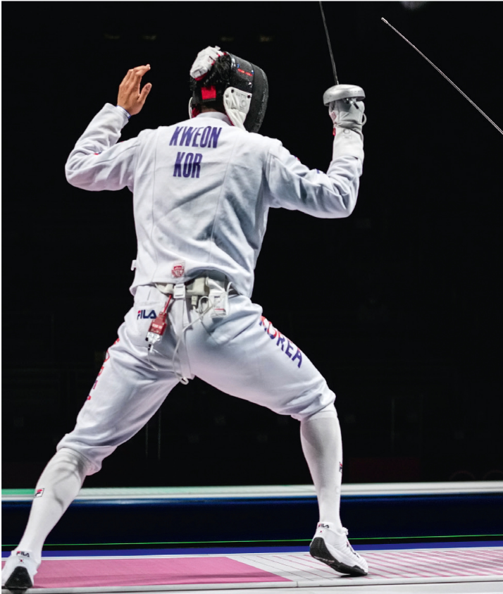
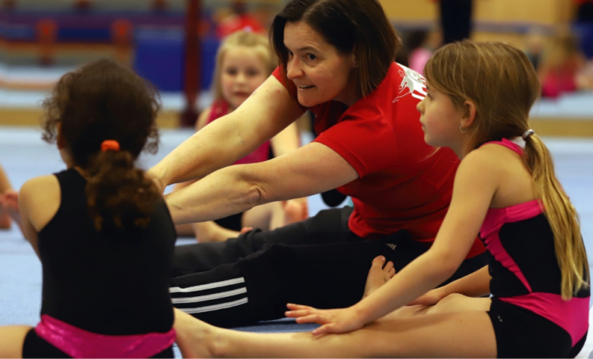

Inhoud
1. Opleider 4 10
1.1 Overzicht 10
1.2 Algemene informatie 11
1.2.1 Profielbeschrijving 11
1.2.2 Ontwikkelmogelijkheden 12
1.2.3 Ontwikkelingen 12
1.3 Kerntaken, werkprocessen en resultaten 12
2. Opleider 5 13
2.1 Overzicht 13
2.2 Algemene informatie 14
2.2.1 Profielbeschrijving 14
2.2.2 Ontwikkelmogelijkheden 16
2.2.3 Ontwikkelingen 16
2.3 Kerntaken, werkprocessen en resultaten 17

Bijlage 1 18
Toelichting inhoud brancheprofiel 18
Inleiding 18
Keuze BP-lijn 18
Keuze BP-niveau 19
Opstellen van een sportspecifiek BP 19
Overzicht 20
Algemene informatie 22
Profielbeschrijving 22
Ontwikkelmogelijkheden 22
Ontwikkelingen 22
Kerntaken, werkprocessen en resultaten 23
Eindnoten 23

Opleider 4

Overzicht
Kenmerken brancheprofiel
Sportspecifieke naam | [in te vullen door sportbond]
Kwalificatiestructuur | KSS 2024
Onderliggend brancheprofiel | Opleider 4
Kerntaken verplicht | 4.4 Bevorderen van competentieontwikkeling sportkader
Brancheprofiel conform model KSS | [in te vullen door sportbond]
Afwijkingen van model | [in te vullen door sportbond indien er donkerblauwe tekst is weggehaald]
Niveau NLQF/EQF
Sector (isced-code) | Sport 1014
Gelegitimeerd | WOS, FNV Sport, NOC*NSF
Datum vaststelling ledenvergadering NOC*NSF
Kenmerken sportbond
Naam | [in te vullen door sportbond]
Adres | [in te vullen door sportbond]
Datum vaststelling bevoegd gezag sportbond | [in te vullen door sportbond]

Algemene informatie

Profielbeschrijving
Werkomgeving | De opleider 4 begeleidt cursisten die opleidingen volgen vallend onder de Kwalificatiestructuur Sport (KSS), ten hoogste op het niveau waarop hij⁷ zelf is gekwalificeerd/gelicentieerd. De opleider 4 stimuleert en faciliteert de cursist tot het uitvoeren van de opdrachten in de praktijk.  Het werkterrein kan een sportvereniging, een (afdeling van een) sportbond, zorginstelling, kinderopvang of een andersoortige (sport)organisatie zijn.
Rol en verantwoordelijkheden | De opleider 4 is ervoor verantwoordelijk dat de cursist zijn praktijkopdrachten kan uitvoeren in de voorgeschreven context (onder andere leeftijd en niveau van de sporters). Hij is verantwoordelijk voor een veilige omgeving waarin cursisten optimaal kunnen leren en ontwikkelen.  Het bestuur van de sportvereniging, sportbond of (sport)organisatie is op te vatten als de werkgever.
Typerende beroepshouding | De opleider 4 staat voor de uitdaging om maatwerk te leveren. De begeleiding en de leeromgeving moeten afgestemd zijn op de specifieke mogelijkheden van de cursisten. De opleider 4 reflecteert op eigen handelen vanuit de intentie ervan te leren.
Complexiteit | De complexiteit van het werk van een opleider 4 schuilt in het kunnen creëren van maatwerk leeroplossingen in de authentieke en onvoorspelbare context van de sportpraktijk. De opleider 4 is in staat lerenden te begeleiden, met oog voor de sporttechnische uitdagingen en kwetsbaarheid van de sporters en de cursist. De opleider 4 analyseert complexe situaties, werkt analytisch, planmatig en gebruikt bij problemen zowel standaardoplossingen als nieuwe, creatieve oplossingen die passen bij de werkomgeving van de cursist.
Branchevereisten | De opleider 4 bezit geldige VOG-verklaring. De opleider 4 onderschrijft 'Gedragscode voor functionarissen en bestuurders' van Centrum Veilige Sport Nederland.

Ontwikkelmogelijkheden
De opleider 4 kan zich verder ontwikkelen tot opleider 5.

Ontwikkelingen
Arbeidsmarkt | Binnen verenigingen en sportbonden bestaat aandacht voor de aanstelling van betaald kader. Naast verenigingen en stichtingen ontstaan commerciële (sport) organisaties die een opleider 4 aanstellen.
Ontwikkelingen in de beroepsuitoefening | Binnen verenigingen en sportbonden bestaat aandacht voor de kwaliteit van het kader en ligt nadruk op het (ped)agogisch-didactisch handelen (gericht op positief sportklimaat).

Kerntaken, werkprocessen en resultaten
Kerntaken en resultaten | Werkprocessen
Kerntaak 4.4 Bevorderen van competentieontwikkeling sportkader.  Resultaten van het handelen van de opleider 4 Aan de praktijkbegeleiding door de opleider 4 ligt ten grondslag dat het leerwerkplan actueel en afgestemd is op de leerwerkplek en gedragen door de cursist. De begeleiding is positief en afgestemd op de cursist. De cursist kan zich in een veilige leeromgeving optimaal ontwikkelen. De begeleiding wordt geëvalueerd en gereflecteerd en op basis daarvan, waar nodig, bijgesteld. | 4.4.1 Informeert sportkader (in opleiding)
 | 4.4.2 Creëert leeromgeving voor sportkader (in opleiding)
 | 4.4.3 Begeleidt sportkader (in opleiding)

Opleider 5

Overzicht
Kenmerken brancheprofiel
Sportspecifieke naam | [in te vullen door sportbond]
Kwalificatiestructuur | KSS 2024
Onderliggend brancheprofiel | Opleider 5
Kerntaken verplicht | 5.4 Coachen van cursisten (leercoach)
 | 5.4 Geven van workshops (expert)
 | 5.4 Afnemen van PVB's (beoordelaar)
Kerntaken facultatief | 5.4 Coachen van cursisten (leercoach)
 | 5.4 Geven van workshops (expert)
 | 5.4 Afnemen van PVB's (beoordelaar)
Brancheprofiel conform model KSS | [in te vullen door sportbond]
Afwijkingen van model | [in te vullen door sportbond indien er donkerblauwe tekst is weggehaald]
Niveau NLQF/EQF
Sector (isced-code) | Sport 1014
Gelegitimeerd | WOS, FNV Sport, NOC*NSF
Datum vaststelling ledenvergadering NOC*NSF
Kenmerken sportbond
Naam | [in te vullen door sportbond]
Adres | [in te vullen door sportbond]
Datum vaststelling bevoegd gezag sportbond | [in te vullen door sportbond]

Algemene informatie

Profielbeschrijving
Werkomgeving | De opleider 5 vervult de rollen van leercoach, expert en/of beoordelaar bij opleidingen en toetsen vallend onder de Kwalificatiestructuur Sport (KSS). Afhankelijk van de inrichting van de opleiding komen de verschillende rollen al dan niet voor. Een opleider kan zich in één of meer rollen kwalificeren. De opleider 5 werkt in opdracht van een sportbond. De bond bepaalt in welke samenstelling deze rollen in een opleiding worden ingezet.  De leercoach stimuleert de cursist tot het opstellen van een (individueel) plan voor een leertraject uitgaande van de te verwerven en de reeds aanwezige competenties.  De leercoach coacht de uitvoering van het plan en daarmee de competentieontwikkeling van de cursist. De leercoach stimuleert de cursist tot reflectie op zijn ontwikkeling tot trainer-coach, instructeur, official of opleider. De leercoach werkt met individuele en kleine groepen cursisten.  De expert verzorgt workshops (bijeenkomsten) en kan op afstand worden geraadpleegd door cursisten en collega's met vragen van inhoudelijke aard. De expert is deskundig in sportspecifieke en/of -generieke onderwerpen en is in didactisch opzicht in staat om een workshop te verzorgen die bijdraagt aan de competentieontwikkeling van de cursist.  De beoordelaar beoordeelt de competenties van de cursist op basis van de uitvoering van een proeve van bekwaamheid en geeft hierover een oordeel. Dit oordeel dient objectief, valide, betrouwbaar en onafhankelijk te zijn. In het toetsplan zijn de verschillende vormen van beoordeling voor elke proeve van bekwaamheid vastgelegd. Een proeve van bekwaamheid kan bestaan uit een portfoliobeoordeling en/of een praktijkbeoordeling. Een portfoliobeoordeling vindt plaats aan de hand van door de cursist aangeleverde bewijzen en eventueel een praktijkinterview.  Een praktijkbeoordeling vindt plaats in de praktijksituatie en bestaat uit een startgesprek, een praktijkobservatie en/of een praktijkinterview.  De beoordelaar beoordeelt concreet waarneembaar en/of verifieerbaar gedrag aan de hand van de beoordelingscriteria en werkprocessen die zijn opgenomen in de PVB- beschrijving.  De beoordelaar houdt zich aan de instructies en taken die staan beschreven in het toetsplan en de beschrijving. De beoordelaar vult het beoordelingsprotocol in en bepaalt het voorlopige resultaat van de beoordeling en geeft deze door aan de Toetsingscommissie van de sportbond ter vaststelling en registratie.

Rol en verantwoordelijkheden | De leercoach begeleidt cursisten op maat (en op afstand) bij het uitvoeren van het leertraject. De leercoach adviseert, stimuleert en volgt het leertraject van de cursist. Dit kan ook zijn in de rol van clubkadercoach in de begeleiding van bestaand sportkader.  De begeleiding bestaat uit individuele en kleine groepsgesprekken. Indien nodig neemt de leercoach maatregelen richting andere opleiders (expert, praktijkbegeleiders). De leercoach houdt de ontwikkeling van de cursist bij. Voor deelname aan PVB's wordt aan de leercoach om een akkoordverklaring gevraagd.  De expert is verantwoordelijk voor het afstemmen van de inhoud en didactische opzet van de workshop op de leervragen en -behoeften van de cursisten en de doelstellingen van de opleiding.  Het bestuur van de sportbond en/of onderwijsinstelling is op te vatten als werkgever van de opleider 5. Namens het bestuur van de sportbond is doorgaans de opleidingsfunctionaris de opdrachtgever van de leercoach en expert. De leercoach en expert zijn verantwoordelijk voor de competentiegerichte opleiding, dit betreft zowel inhoud als didactiek.  De beoordelaar creëert voorwaarden waardoor de cursist (die wordt getoetst) tot een goede prestatie kan komen. De beoordelaar voert de taken zelfstandig uit en is verantwoordelijk voor de kwaliteit van de beoordeling en de verslaglegging. De beoordelaar is verantwoording verschuldigd aan de Toetsingscommissie van de sportbond.  De beoordelaar is verantwoordelijk voor de competentiegerichte toetsing. Namens het bestuur van de bond is meestal de Toetsingscommissie de opdrachtgever van de beoordelaar.

Typerende beroepshouding | De opleider 5 is als professional voortdurend op zoek naar de optimale ontwikkeling van en omstandigheden voor de cursisten, de betrokken en belanghebbende organisaties én zichzelf. De opleider 5 reflecteert op eigen handelen vanuit de intentie ervan te leren.
Complexiteit | De complexiteit van het werk van een opleider 5 schuilt in het kunnen creëren van maatwerk leeroplossingen in een onbekende, wisselende werkomgeving met onvoorspelbare en onbeheersbare factoren zoals het leerproces van individuele cursisten en de kwetsbaarheid die cursisten hierin kunnen hebben. De opleider 5 verzamelt en analyseert op een verantwoorde, kritische manier brede, verdiepte en gedetailleerde beroepsgerelateerde of wetenschappelijke informatie. Het gaat hier om een beperkte reeks van basistheorieën, principes en concepten die gerelateerd zijn aan zowel zijn sporttechnische als onderwijskundige kennis. De opleider 5 bezit een brede geïntegreerde kennis in zowel sporttechnische onderwerpen als ook onderwijskundige. Beide kan hij reproduceren in een andere context.  De opleider 5 analyseert complexe situaties, werkt analytisch, planmatig en gebruikt bij problemen zowel standaard- als nieuwe, creatieve oplossingen die passen bij de context van de cursist.
Branchevereisten | De opleider 5 bezit geldige VOG-verklaring. De opleider 5 onderschrijft 'Gedragscode voor functionarissen en bestuurders' van Centrum Veilige Sport Nederland.

Ontwikkelmogelijkheden
De opleider 5 kan zich onderwijskundig ontwikkelen in alle rollen (leercoach, expert en beoordelaar) en tot opleider van opleiders. Ook kan de opleider 5 zich sporttechnisch verder ontwikkelen naar opleider van meerderen typen functionarissen (zoals trainer-coach, instructeur, official en/of opleider) of hogere niveaus van functionarissen.

Ontwikkelingen
Arbeidsmarkt | Binnen de sport en aanpalende gebieden bestaat in toenemende mate vraag naar professioneel sportkader, opleider 5, in functies als de clubkadercoach, of als opleider in de sport, al dan niet als zzp'er.
Ontwikkelingen in de beroepsuitoefening | De ontwikkelingen kenmerken zich door steeds nieuwe verbindingen tussen sectoren waarbij sport en bewegen, binnen een veilig en (ped)agogisch verantwoord sportklimaat, wordt ingezet als doel en/of middel en educatie daartoe essentieel is.

Kerntaken, werkprocessen en resultaten
Kerntaken en resultaten | Werkprocessen
Kerntaak 5.4  Coachen van cursisten (leercoach)  Resultaten van het handelen van de leercoach De begeleiding door de leercoach heeft geleid tot een betekenisvolle opleiding in een authentieke, praktijkgerichte context.  Leren is zo veel mogelijk op maat, waarbij is gekeken naar de inhoudelijke en didactische leerbehoefte van het individu. Er is samen geleerd, waarbij de opleider 5 de cursist heeft gestimuleerd en gefaciliteerd om tijdens en na de opleiding kennis en praktijkervaring uit te wisselen.  Leren is leuk. Dat betekent dat leren plaatsvindt in een veilige omgeving en dat de cursist gestimuleerd wordt om uniek te zijn en plezier te hebben. Het leren vindt zo veel mogelijk plaats in de praktijkcontext, zodat alles wat er is geleerd direct in de praktijk is toe te passen.  Er is een heldere structuur waarbij eenieder is aangemoedigd zich te blijven ontwikkelen. | 5.4.1 Begeleidt cursisten
 | 5.4.2 Vervult een spilfunctie in de opleiding
Kerntaak 5.4 Geven van workshops (expert)  Resultaten van het handelen van de expert De begeleiding door de expert heeft geleid tot een betekenisvolle opleiding in een authentieke, praktijkgerichte context.  Leren is zo veel mogelijk op maat, waarbij is gekeken naar de inhoudelijke en didactische leerbehoefte van het individu. Er is samen geleerd, waarbij de opleider 5 de cursist heeft gestimuleerd en gefaciliteerd om tijdens en na de opleiding kennis en praktijkervaring uit te wisselen.  Leren is leuk, dat betekent dat leren plaatsvindt in een veilige omgeving en dat de cursist gestimuleerd wordt om uniek te zijn en plezier te hebben. Het leren vindt zo veel mogelijk plaats in de praktijkcontext, zodat alles wat er is geleerd direct in de praktijk is toe te passen.  Er is een heldere structuur waarbij eenieder is aangemoedigd zich te blijven ontwikkelen. | 5.4.1 Biedt passende inhoud aan
 | 5.4.2 Gebruikt passende didactiek
Kerntaak 5.4 Afnemen van PVB's (beoordelaar)  Resultaten van het handelen van de beoordelaar De PVB-beoordeling door de beoordelaar is sociaal en fysiek veilig, valide en betrouwbaar. De protocollen zijn gevolgd en zijn juist en onderbouwd ingevuld en op tijd aangeleverd bij de Toetsingscommissie. | 5.4.1 Beoordeelt portfolio's
 | 5.4.2 Beoordeelt praktijk aan de hand van de beoordelingscriteria
 | 5.4.3 Protocolleert en communiceert beoordelingen

Bijlage 1

Toelichting inhoud brancheprofiel

Inleiding
Het doel van een brancheprofiel is het beschrijven en daarmee kunnen uitdragen van wat het werkveld kan en mag verwachten van een vakbekwame functionaris in de desbetreffende sportcontext.
Een brancheprofiel heeft betekenis als het sportspecifiek is uitgewerkt en vastgesteld door de belanghebbende sportbond(en).⁸ De betekenis kan liggen in de volgende gebruiksmogelijkheden:
- profileren, positioneren en waarderen van het betreffende sportkader. Brancheprofielen worden onder andere gebruikt bij het bepalen van de salarisschaal door de WOS;
- ondersteunen van het bondsbeleid door te beschrijven welk sportkader de kwaliteiten heeft bij te dragen bij de realisering van het beleid;
- inspelen op trends, innovaties en ontwikkelingen door te zorgen voor sportkader dat op de toekomst is voorbereid;
- ontwikkelen van sportspecifieke kwalificatieprofielen (KP's)⁹ waarin beschreven staat wat het werkveld, de betreffende sportbond en de aangesloten verenigingen/geledingen van net gediplomeerd sportkader mag verwachten. De uitwerking van de toetsen,¹⁰ opleidingen en bijscholingen geschiedt op basis van de sportspecifieke KP's.

Keuze BP-lijn
De KSS bestaat uit de lijnen van de instructeurs, trainer-coaches, officials en opleiders.
Een bond kiest voor de instructeurslijn als de betreffende functionaris niet betrokken is bij wedstrijden van zijn sporters. De trainer-coach is dat wel, waarbij het uitgangspunt is dat wedstrijden en trainingen/lessen met elkaar samenhangen. De lijnen official en opleider verschillen wezenlijk met die van instructeur en trainer-coach. Officials zijn betrokken bij de organisatie en het verloop van de wedstrijden, onder andere in de rollen van jury, scheidsrechter/arbiter en wedstrijdleider. Opleiders zorgen ervoor dat het sportkader zoals beschreven in de overige lijnen op passende wijze wordt begeleid, opgeleid en beoordeeld.

Keuze BP-niveau
Het niveau is door NOC*NSF op grond van de WEB¹¹ en WHW,¹² en afgestemd op het NLQF, bepaald op basis van de verantwoordelijkheid die de functionaris draagt in combinatie met de complexiteit van de context waarbinnen de functionaris werkt. Aan de hand van het volgende overzicht kan het benodigde niveau voor de opleider worden gekozen:
- opleider 4: heeft een begeleidende rol als expert in de praktijk, werkt zelfstandig en is gericht op de verdere competentieontwikkeling van de cursist;
- opleider 5: heeft een aan het leer- en ontwikkelproces dienende en/of oordelende rol, werkt zelfstandig, is gericht op de ontwikkeling van sportkader in de context van de functionaris en weet breder te denken en te handelen dan alleen de context van de cursist.

Opstellen van een sportspecifiek BP
Een sportbond kan na de keuze voor een BP-lijn, een BP-niveau en de verplichte en eventuele facultatieve kerntaken op basis van het betreffende BP, een sportspecifiek BP opstellen. In de brancheprofielen zijn de facultatieve kerntaken blauw gemaakt. Als een sportbond beslist om een facultatieve kerntaak verplicht te stellen, wordt deze kerntaak in het rijtje 'verplicht' opgenomen en donkerblauw gemaakt. Na deze stap kunnen desgewenst de (rode) sportneutrale termen worden vervangen door sportspecifieke termen (en donkerblauw gemaakt). Vervolgens wordt het geheel bezien en waar nodig verder aangepast.

Toelichting brancheprofiel

Overzicht
Kenmerken brancheprofiel
Verplichte paragrafen | Toelichting per paragraaf
Sportspecifieke naam | Sportbonden hanteren sportspecifieke titels. Vermeld hier de sportspecifieke titel van het profiel. Vermeld in officiële documenten tevens de KSS-titel en -niveau.
Kwalificatiestructuur | Na elke herijking van de KSS wordt het jaartal van vaststelling toegevoegd aan de meest recente versie, het betreft hier de KSS 2024.
Onderliggend brancheprofiel | Elk sportspecifiek profiel is gebaseerd op een profiel uit de KSS, bijvoorbeeld instructeur 3.
Kerntaken verplicht | In de KSS 2024 wordt onderscheid gemaakt in verplichte en facultatieve kerntaken. Verplichte kerntaken maken altijd deel uit van het sportspecifieke profiel. In het sportspecifieke profiel kan een sportbond facultatieve kerntaken verplichten, in dat geval worden die kerntaken opgenomen in dit blok.
Kerntaken facultatief | Een sportbond kan de facultatieve kerntaken laten vervallen (en dus schrappen) óf als facultatief laten staan in dit blok. Een reden om kerntaken facultatief te maken, is dat ze bij de toetsing meetellen voor de NLQF-inschaling. Bij schrappen vervalt deze mogelijkheid.
Brancheprofiel conform mode KSS | Hier komt het jaartal van de gebruikte KSS-versie te staan.
Afwijkingen van model | Als er bij de sportspecificatie door de bond en/of NOC*NSF wordt afgeweken van de donkerblauwe tekst, vermeldt de bond dat hier met toevoeging van een korte onderbouwing.

Niveau NLQF/EQF | NLQF is een raamwerk voor inschaling van alle mogelijke kwalificaties. NLQF maakt door de overheid gereguleerde kwalificaties en private kwalificaties, zoals die uit de KSS, met elkaar vergelijkbaar (zie ook www.nlqf.nl). Het betreft hier een richtlijn, de daadwerkelijke NLQF-inschaling geschiedt op basis van het kwalificatieprofiel (KP).
Sector (isced-code) | International Standard Classification of Education is de internationale referentieclassificatie voor kwalificaties per niveau en vakgebied.
Gelegitimeerd | Brancheprofielen worden gelegitimeerd door de werkgevers en werknemers. In de georganiseerde sport zijn dit de WOS, FNV Sport en NOC*NSF. Het onderwijs legitimeert de brancheprofielen niet omdat het hier puur gaat om de wensen vanuit het werkveld en niet om het aanbod of de mogelijkheden vanuit het onderwijs.
Datum vaststelling ledenvergadering NOC*NSF | De formele vaststelling geschiedt door de ledenvergadering van NOC*NSF.
Kenmerken sportbond
Naam | Hier staat de naam van de sportbond(en) die eigenaar is (zijn) van het sportspecifieke brancheprofiel.
Adres | Hier staan de contactgegevens van de betreffende sportbond(en).
Datum vaststelling bevoegd gezag sportbond | Hier staat de datum en het daartoe bevoegde orgaan van de bond(en) (vaak bestuur of directie, kan ook de ledenvergadering zijn) dat het sportspecifieke brancheprofiel heeft vastgesteld.

Toelichting brancheprofiel

Algemene informatie

Profielbeschrijving
Verplichte paragrafen | Toelichting per paragraaf
Werkomgeving | In de werkomgeving staat beschreven waar de betreffende instructeur actief is (bijvoorbeeld vereniging, (geleding) bond) en met welke sporters (zoals leeftijd en niveau) hij werkt.
Rol en verantwoordelijkheden | Hier staat aangegeven welke rol de instructeur vervult (assisterend, begeleidend of leidend) bij het uitvoeren van de kerntaken en de mate van verantwoordelijkheid die hij hierbij draagt.  Hier staat ook wie is op te vatten als de werk- of opdrachtgever.
Typerende houding | Hier staat de attitude met het bijbehorende gedrag beschreven dat nodig is om de kerntaken met de juiste intentie te kunnen (blijven) uitvoeren.
Complexiteit | De complexiteit heeft betrekking op de overzichtelijkheid en voorspelbaarheid van de situatie, wat de aard van de werkzaamheden (eenvoudig, complex) is en/of wat voor soort oplossingen (standaard, nieuw) de instructeur gebruikt. In de sport betreft dit ook zaken als gevaren die voortvloeiden uit de sport (materialen, omgeving) met de daaraan verbonden verantwoordelijkheden van de instructeur.
Branchevereisten | Hier staat wat de sportbond eist van de instructeur, bijvoorbeeld geldige VOG¹³- of VOT¹⁴-verklaring en/of ondertekening gedragscode.¹⁵

Ontwikkelmogelijkheden
Bij de ontwikkelmogelijkheden staat welke verdieping (hoger niveau instructeur) of verbreding (in dezelfde of een andere kwalificatielijn en/of specialisatie) mogelijk zijn op basis van ervaring in combinatie met opleiding en/of (bij)scholing.

Ontwikkelingen
Arbeidsmarkt | Hier staat informatie over de vraag en het aanbod van een instructeur van het betreffende niveau en de ontwikkelingen die op dit terrein worden verwacht.
Ontwikkelingen in de functie-uitoefening | Hier staat wat er aan ontwikkelingen zijn of spelen die van invloed kunnen zijn op het werk van de instructeur (bijvoorbeeld technologische vernieuwingen).

Toelichting brancheprofiel

Kerntaken, werkprocessen en resultaten
Kerntaken en resultaten | Werkprocessen
Een kerntaak is een kenmerkende taak binnen de functie-uitoefening. Het betreft een substantieel deel van de functie-uitoefening naar omvang, tijdsbeslag, frequentie en/of belang.  Nummering: het eerste cijfer van een kerntaak correspondeert met het kwalificatieniveau, het tweede cijfer geeft het nummer van de kerntaak aan. | Een werkproces is een afgebakend onderdeel van een kerntaak. Het werkproces kent een begin en een eind en wordt herkend in de praktijk. De werkprocessen worden in handelingen beschreven, zodat duidelijk is wat de functiebeoefening inhoudt.  Nummering: elk werkproces in de instructeurslijn heeft een unieke code. Deze code bestaat uit het nummer van de kerntaak gevolgd door het nummer van het werkproces.  In de werkprocessen van de verplichte kerntaken is het eerste werkproces altijd gericht op het (pedagogisch) begeleiden van de sporters gedurende de hele kerntaak. Hier wordt ook het veilig sportklimaat geborgd.
Resultaten van het handelen van de instructeur. Bij resultaten staat beschreven wat men concreet waarneemt als de kerntaak correct is uitgevoerd.

Eindnoten
- Voorheen beroepscompetentieprofiel genoemd. Door het laten vervallen van de woorden 'competenties' en 'beroep' is gekozen voor de aanduiding 'brancheprofiel'. Door het onderwijs wordt het ook (landelijk) beroepsprofiel genoemd.
- In het onderwijs aangeduid met (landelijk) opleidingsprofiel.
- In het onderwijs examens genoemd.
- Of sportdisciplines.
- Voor kwalificaties die ingeschaald zijn in het NLQF, zijn alle kerntaken verplicht met uitzondering van de kerntaken die aantoonbaar niet voorkomen in de betreffende sport.
- Voor ondersteuning en advies hierbij kan men terecht bij NOC*NSF (Academie voor Sportkader).
- Overal waar hij/hem staat kan ook zij/haar gelezen worden.
- Het sportspecificeren kan ook door meerdere bonden samen en/of NOC*NSF gebeuren.
- Sportbonden die een brancheprofiel uitsluitend gebruiken voor het ontwikkelen van een kwalificatieprofiel, kunnen ervoor kiezen om niet eerst een sportspecifiek brancheprofiel te ontwikkelen, maar direct een kwalificatieprofiel uit de KSS 2024 als uitgangspunt te nemen.
- In het onderwijs examens genoemd.
- Wet educatie en beroepsonderwijs.
- Wet op het hoger onderwijs en wetenschappelijk onderzoek.
- Verklaring omtrent het gedrag.
- Verklaring onderwerping tuchtrecht.
- Gedragscode van de sportbond, CVSN of NLcoach.


Bezoekadres | Postadres | Telefoon | Email
Papendallaan 60, Arnhem | Postbus 302, 6800 AH Arnhem | +31 (0)26 483 44 00 | info@nocnsf.nl

